|  |  |
| --- | --- |
|  | **Croixblanche38.org** |
| **Via CMS Wordpress**  **Michel Cabaré – Ver 1.0 – Mars 2024** |

**table des matiÈres**

Hebergeur planet hoster 3

OVH Croix blanche (actuel) 3

Planet hoster Croix blanche (futur) 3

Hébergement actuels 4

www.croixblanche38.org – (actuel OVH - hébergeur) 4

accès backend “www.croixblanche38.org/login-in” (sans.php) 4

www. formation-grenoble-informatique.com/cb38n – (temporaire ) 4

accès backend “https://www.formation-grenoble-informatique.com/cb38n.org/wp-login.php” 4

FTP (croixblanche38.net – DISPO ?) 5

FTP (croixblanche38.org - site actuel) 5

Wordpress 6.4 & Virtue 6

Virtue theme 3.4.8 – Extensions Virtue Toolkit 4.9.8-& kadence block 3.2.27 6

Compte Kadence - virtue 6

Vocabulaire et zones du thème Virtue 7

Apparence – option du theme – réglages principaux 8

Couleurs Bleu - Rouge - Gris: 8

Page d’accueil – Carrousel et pas de barre latérale 9

Apparence – options du theme – Disposition de la page d’accueil 9

Apparence – options du theme – Paramètres du Diaporama d’accueil 9

Page d’accueil – Carrousel et pas de barre latérale 11

Apparence – options du theme – styles avancés 11

Caractères accentués – Alt + xxxx 11

Gestion des barres latérales – widgets & blocs 12

Barre par défaut - Apparence – options du theme – Réglages pages/articles 12

Créations de barres - Apparence – options du theme – Réglages divers 12

Apparence – Widgets – creation / modification des barres 13

Barres latérale fondamentaux (principale) 14

Barre latérale des 10 erreurs 14

Barre latérale des accessoires 15

Barres latérale cours et vidéos 16

Menus - emplacements 17

Apparence – Menus – 17

Aspect des liens (des pages et des menus) 17

Apparence – options du theme – réglages avancés 17

Code CSS : 18

/*Pour le Menu principal, */ 18

/*Pour les liens hyper-texte */ 18

/* Pour le Menu bas de page */ 19

/* pour la justification de texte par défaut */ 19

Pied de Page : 21

Apparence – options du theme – réglages divers 21

Apparence – options du theme – styles avancés 21

Mentions légales 22

Création via https://fr.orson.io/ 22

Assoconnect 23

Lien formulaire évènement assoconnect: 23

Recup site croixblanche91.org 24

Récupération du site 24

Procédure Récupération/Transfert 24

Transfert des fichiers des fichiers du site à migrer 24

import de la base de données 24

Modification de la table wp_options 25

Modification du fichier wp-config.php 25

Modification du fichier .htaccess 26

Adminwebcb38 Accès backend 26

# Hebergeur planet hoster

## OVH Croix blanche (actuel)

Hebergeur

Login : **s.rouillard@wanadoo.fr**

Mdp : **Ex2-Rouillard**

## Planet hoster Croix blanche (futur)

Hebergeur

# Hébergement actuels

## www.croixblanche38.org – (actuel OVH - hébergeur)

### accès backend “[www.croixblanche38.org/login-in](http://www.croixblanche38.org/login-in)” (sans.php)

Et non **login.php** à cause de l’extension **hidelogin**.

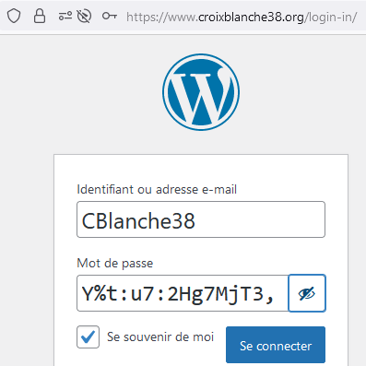 Choix

Login **CBlanche38 (administrateur)**

Mdp **Y%t:u7:2Hg7MjT3,**

Login  **(administrateur)**

Mdp

Login

Mdp

## www. formation-grenoble-informatique.com/cb38n – (temporaire )

### accès backend “<https://www.formation-grenoble-informatique.com/cb38n.org/wp-login.php>”

URL temporaire de test.

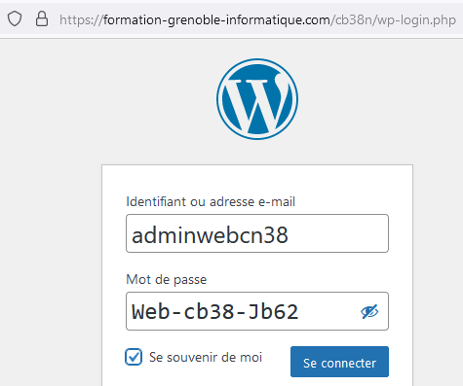 Choix

Login **Adminwebcn38 (administrateur)**

Mdp **Web-cb38-Jb62**

Login  **(administrateur)**

Mdp

Login

Mdp

### FTP (croixblanche38.net – DISPO ?)

Correspondant dans Filezilla à

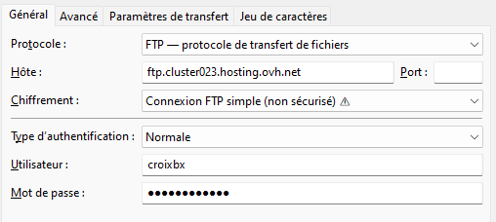

Srv ftp **ftp.cluster023.hosting.ovh.net**

Ou 91.134.248.232

Login **croixbx**

Mdp **m0gHxY098BlA**

Répertoire **/home/croixbz**

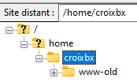

### FTP (croixblanche38.org - site actuel)

Srv ftp **ftp.cluster030.hosting.ovh.net**

Ou 51.178.146.201

Login **croixbz**

Mdp **m0gHxY098BlA**

Répertoire **/home/croixbz**

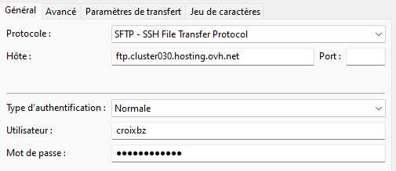

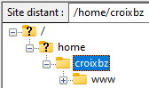

# Assoconnect

## Accès assoconnect:

Dans assoconnect

* Adresse web : [**https://asfcb-des-alpes-grenobles.assoconnect.com**](https://asfcb-des-alpes-grenobles.assoconnect.com)
* Nom d'utilisateur : [**diho.jonathan@gmail.com**](mailto:diho.jonathan@gmail.com)
* Mot de passe : **Jpcjd071212!**

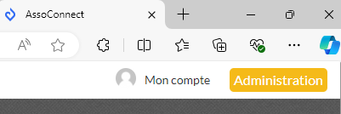

**Plateforme => 38- CDSFCB d Isère**

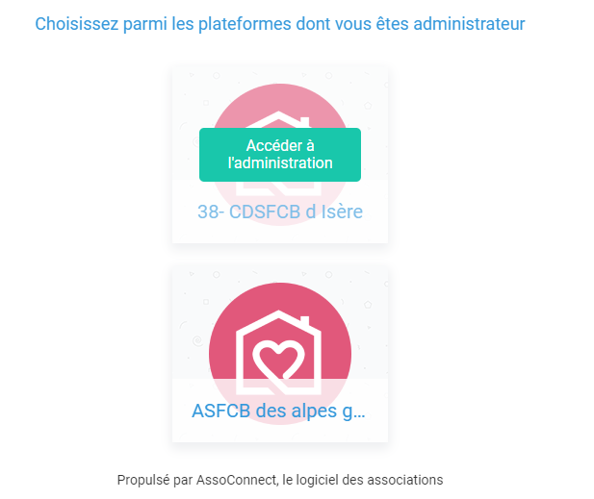

## Lien formulaire évènement assoconnect:

Dans assoconnect

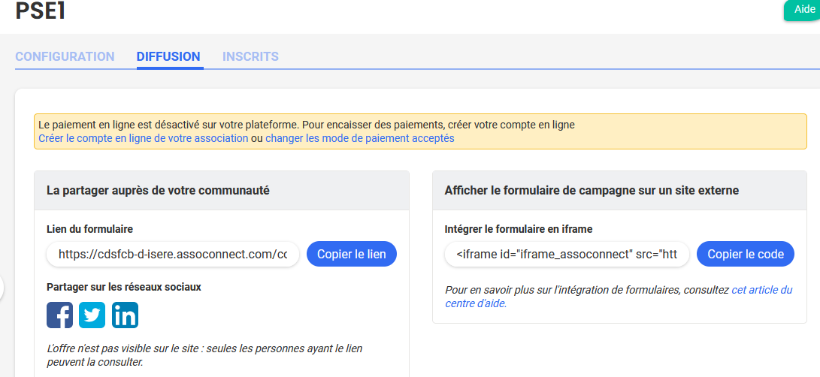

https://cdsfcb-d-isere.assoconnect.com/collect/description/408096-f-pse1

<iframe id="iframe_assoconnect" src="https://cdsfcb-d-isere.assoconnect.com/collect/description/408096-f-pse1?iframe=1" width="100%" style="overflow: hidden; border: 0; max-height: none;" scrolling="no" onload="window.location.href='#iframe_assoconnect'"></iframe><script>window.addEventListener("message", function(event) {if(event.data.action === "iframe.height" && event.origin === "https://cdsfcb-d-isere.assoconnect.com"){document.getElementById("iframe_assoconnect").height = event.data.height;}});</script><style>#iframe_assoconnect{border: 0}</style>

# Mentions légales

## Création via https://fr.orson.io/

On utilise un générateur automatique, que l’on modifie ensuite

<https://fr.orson.io/1371/generateur-mentions-legales>

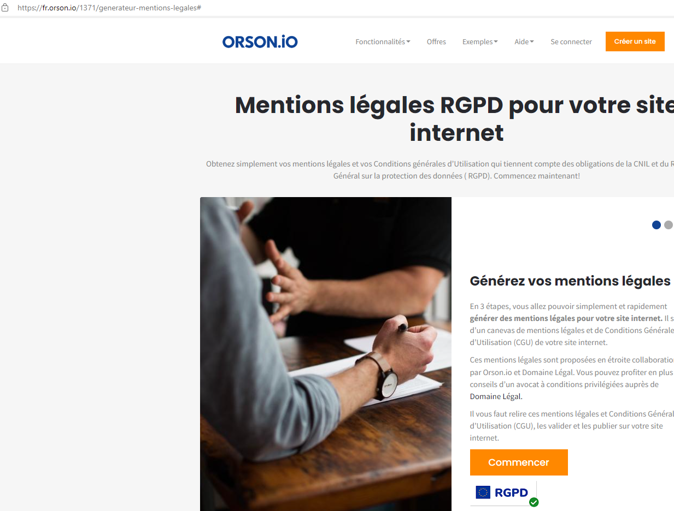

# Wordpress 6.4 & Virtue

## Virtue theme 3.4.8 – Extensions Virtue Toolkit 4.9.8-& kadence block 3.2.27

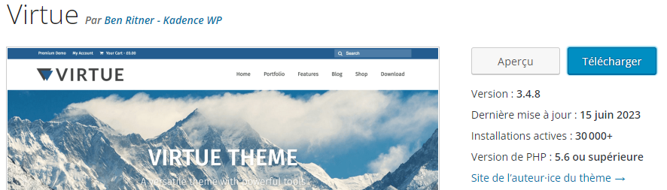

Et ses compléments **Virtue Toolkit** et **Kadence Blocks**

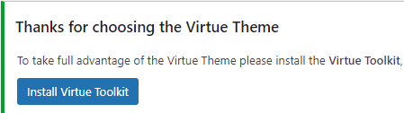 et 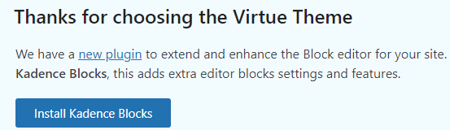

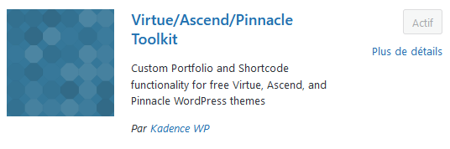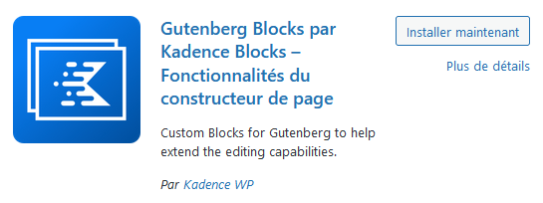

Donc au final 1 ou 2 Extensions

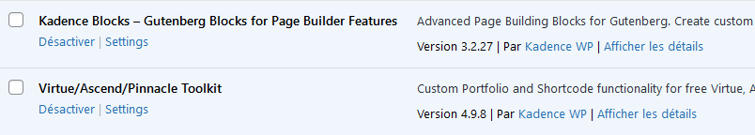

On ne garde que les **Kadence Blocks** dans un 1° temps

## Compte Kadence - virtue

Auprès de **https://www.kadencewp.com/**

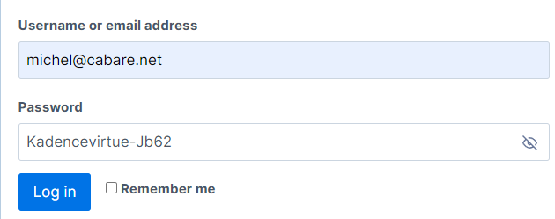

## Vocabulaire et zones du thème Virtue

~~Barre Supérieure~~

~~Navigation Supérieure~~ Zone d’Entête (Logo gauche)

Zone navigation principale

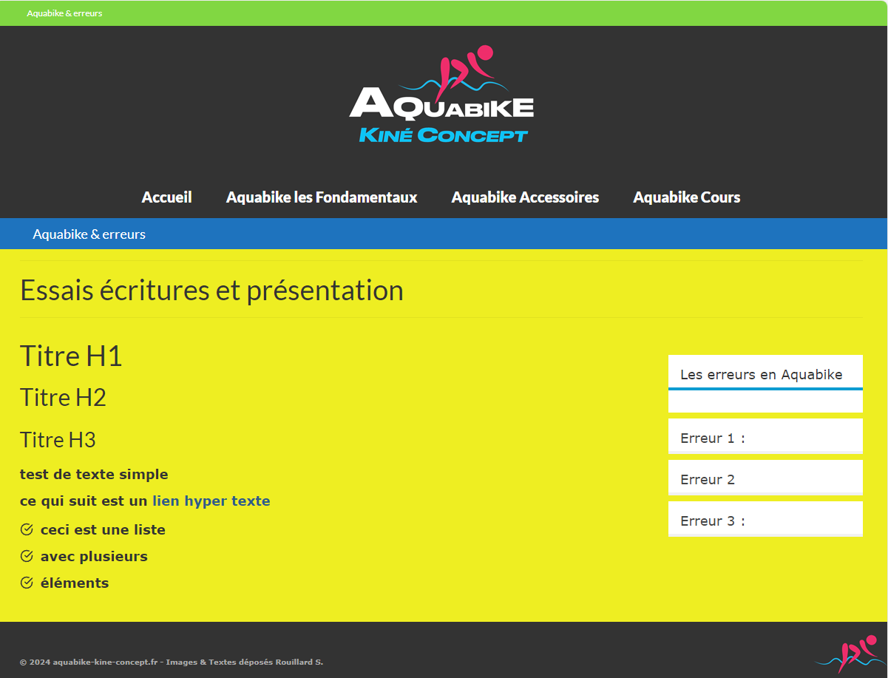

~~Zone de navigation secondaire~~ ou de bas de page

Fond de Contenu

Zone de Pied de page

2 zones supplémentaires peuvent être utilisées (par les Widget)

Barre latérale

~~Zone de pied de page~~

**N.B** : les zones suivantes ne sont pas utilisées

* Barre supérieure
* Navigation Supérieure
* Zone de navigation Secondaire
* Bandeau du site (image sous la zone d’entête)
* Zone de Widget en pied de Page

**N.B** : plusieurs barres latérales existent, qui ne s’affichent pas dans toutes les pages

**N.B** : La Zone de Widget en pied de page peut être décomposée en 2 parties

## Apparence – option du theme – réglages principaux

Avec les options suivantes

* Pas de Barre Supérieure
* Encadré en pleine largeur
* Pied de page en 4 parties
* Logo à gauche dans l’entête
* Pas de bandeau du site

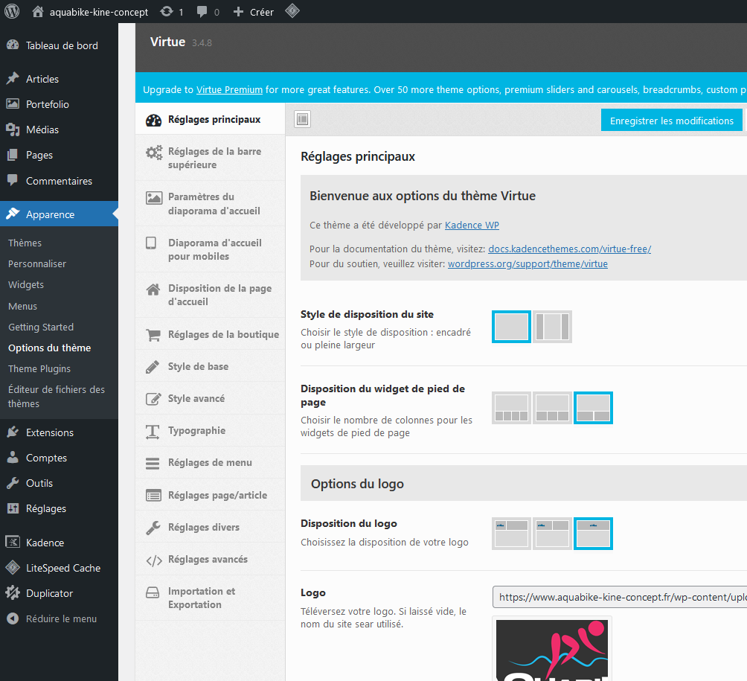

## Couleurs Bleu - Rouge - Gris:



Couleurs utilisées

Bleu : **1DB8EB** Rouge : **EE2D6B** Gris : **333333**

Bleu 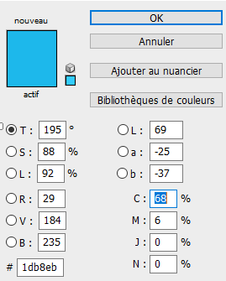 Rouge 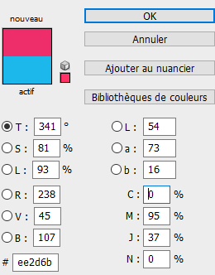 Gris - 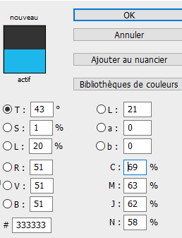

## Page d’accueil – Carrousel et pas de barre latérale

Avec les options suivantes

### Apparence – options du theme – Disposition de la page d’accueil

La barre latérale qui sert à afficher des widgets sur le côté de la page ne s’affiche pas sur la page d’accueil.

Pas de barre latérale pour la page d’accueil

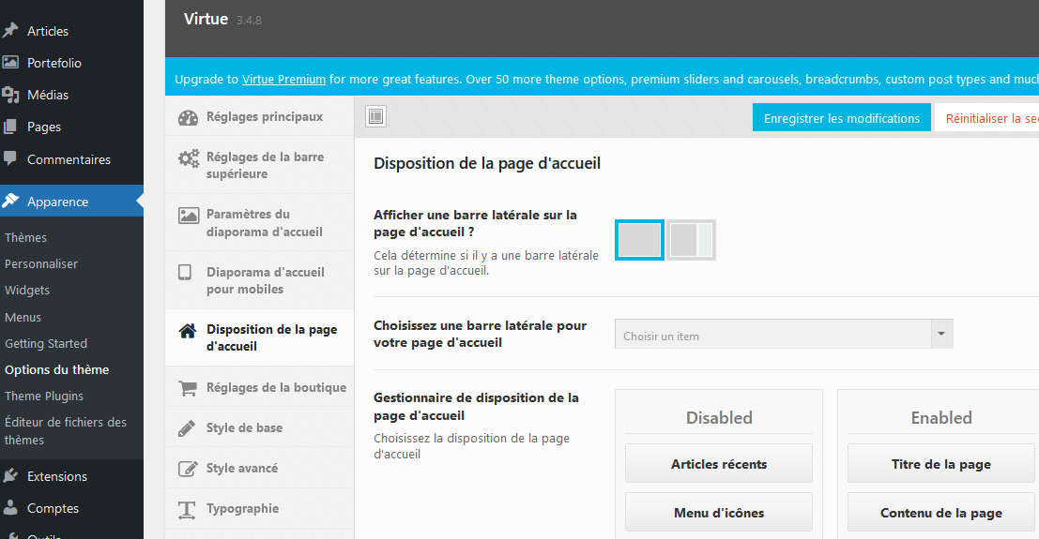

### Apparence – options du theme – Paramètres du Diaporama d’accueil

Avec un lot d’images choisies plutôt 1170x600 px

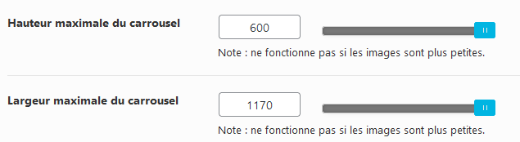

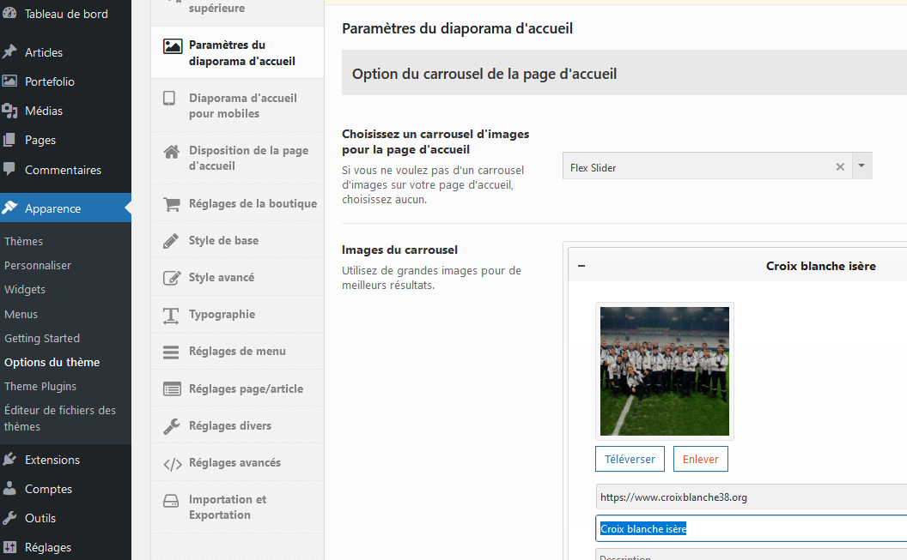

**N.B** : pas de diaporama spécifique aux mobiles (images légères)

## Page d’accueil – Carrousel et pas de barre latérale

### Apparence – options du theme – styles avancés

Avec les options suivantes

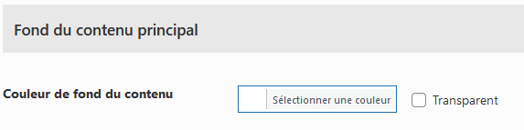 RAS

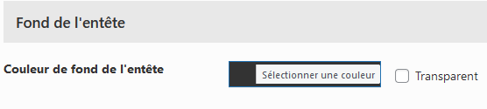 #333333

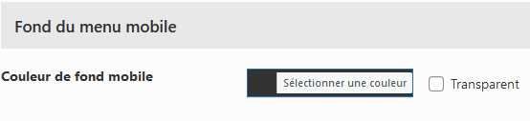 #333333

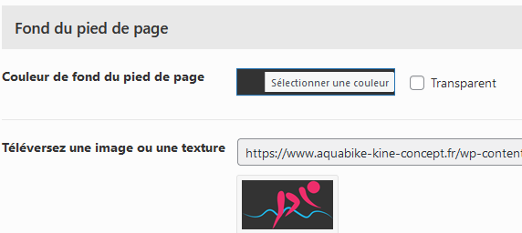 #333333

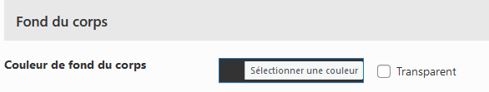 #333333

### Caractères accentués – Alt + xxxx

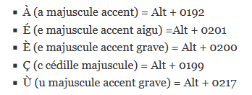

## Gestion des barres latérales – widgets & blocs

Les zones de widgets sont des parties générales de la mise en page de votre site qui peuvent accepter des blocs. Elles varient selon le thème mais typiquement, on les retrouvera dans des endroits comme votre colonne latérale ou le pied de page

**N.B** : dans ***virtue***, on peut se créer autant de barres latérales que l’on veut, à utiliser comme on le souhaite, avec 1 barre par défaut possible. Mais ensuite chaque page peut garder / enlever la barre par défaut, ou choisir une autre barre parmi les disponibles !

On peut décider si on affiche par défaut une barre latérale pour les pages

### Barre par défaut - Apparence – options du theme – Réglages pages/articles

Avec les options suivantes **default page template, Sidebar default**

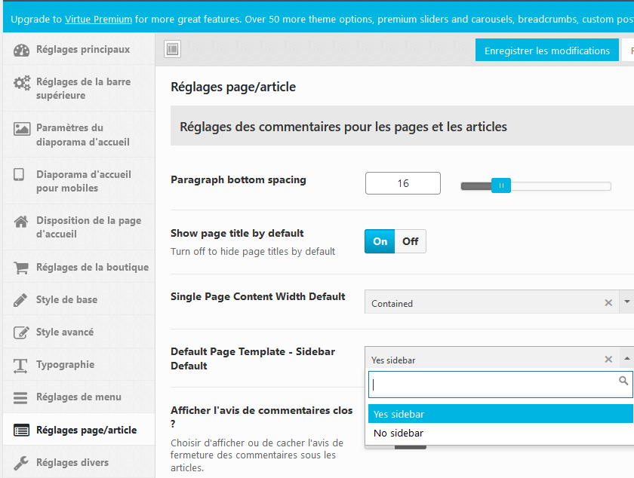

On peut Créer dans ***Virtue*** différentes barres latérales

### Créations de barres - Apparence – options du theme – Réglages divers

Puis **Création de barres latérales**

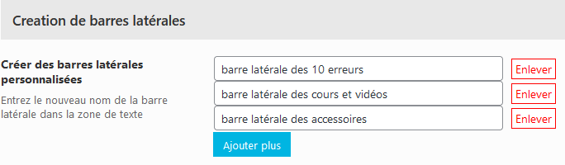

On peut pour une page donnée, Choisir la barre latérale parmi celles disponibles.

On se place sur une page, (elle a par défaut le réglage choisit précédemment) puis on demande sur la droite,

**N.B :** une exception, la page d’accueil ou la barre latérale se choisit via le thème, **Apparence / Options du thème / Disposition de la page d’accueil**

**Pages Options**

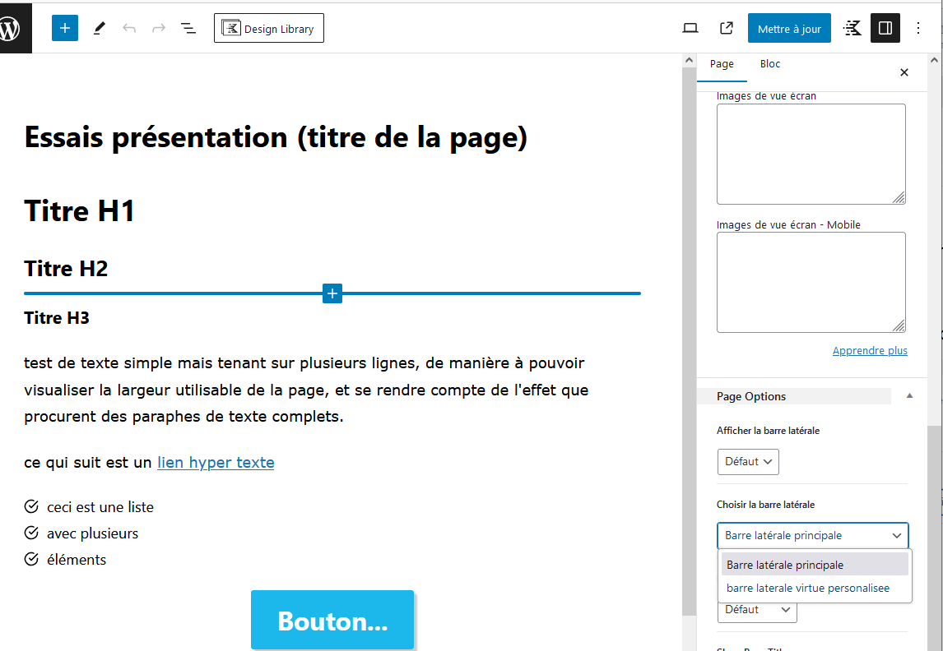

### Apparence – Widgets – creation / modification des barres

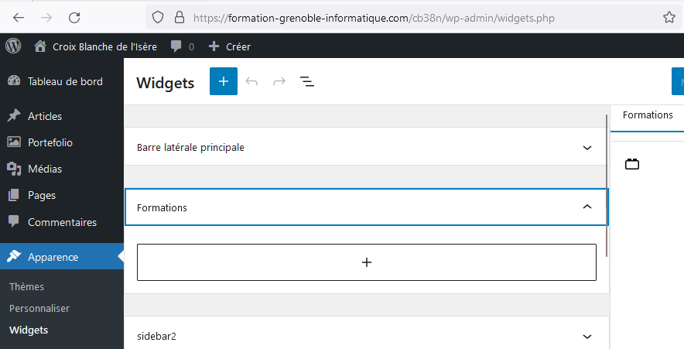

### Barres latérale fondamentaux (principale)

**Accordions** avec des liens sur les pages présentant les fondamentaux…

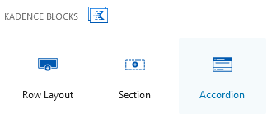

|  |  |
| --- | --- |
|  |  |

### Barre latérale des 10 erreurs

Accordions avec des liens sur les pages erreurs…

|  |  |
| --- | --- |
|  |  |

### Barre latérale des accessoires

Accordions avec des liens sur les pages accessoires…

|  |  |
| --- | --- |
|  |  |

### Barres latérale cours et vidéos

## Menus - emplacements

On peut gérer les menus, fondamentalement il y en a plusieurs, souvent un principal, un secondaire, et un pour la navigation avec des portables

Avec virtue, on a 5 possibilités, on en utilise 3 :

Navigation **principale**, Navigation **bas de page**, Navigation **Mobile**

### Apparence – Menus –

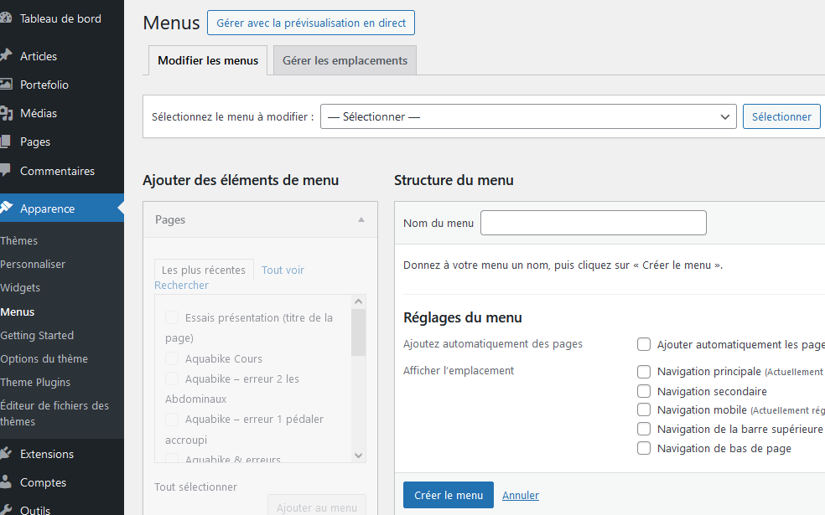

2 menus existent,

* Menu principal (web et portable)
* Menu Bas de page

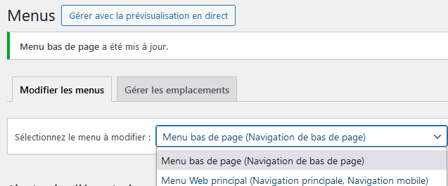

## Aspect des liens (des pages et des menus)

### Apparence – options du theme – réglages avancés

Dans **CSS personnalisé**

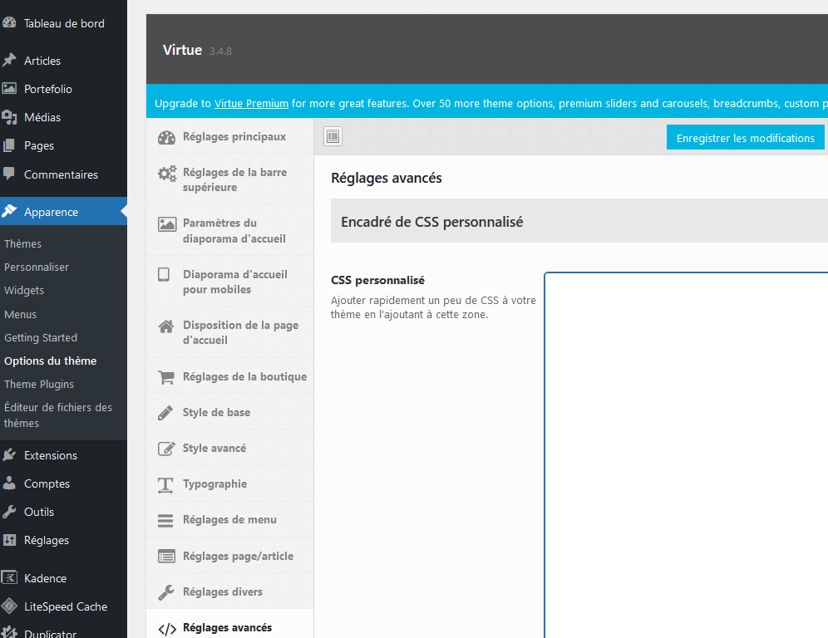

Il va falloir tapez du code css :

### Code CSS :

### /*Pour le Menu principal, */

/**************************/

/* couleur lors du survol */

#nav-main ul.sf-menu a:hover {color: #1db8eb;}

/*aspect du sous menu*/

#nav-main ul.sf-menu ul li a {font-size: 18px; line-height: 20px;}

/* couleur lors du survol du sous menu*/

#nav-main ul.sf-menu ul li a:hover {color: #1db8eb;}

### /*Pour les liens hyper-texte */

/****************************/

/* aspect du lien rouge, gras, italique*/

a { color: #ee2d6b;

font-weight: bold;

font-style: italic;

}

/* peut être géré par couleur de réhaussement directement dans reglages virtue) */

/* mais affecte aussi la couleur de survol de menu de pied de page...*/

/* survol lien bleu - hors menu principaux, secondaire, valable pour page (et pied de page)*/

a:hover { color: #1db8eb;

/*font-weight: bold; */

}

### /* Pour le Menu bas de page */

/*******************************/

/* couleur du lien (indépendamment de la couleur du bas de page qui se gère dans les */ /* reglages virtue. Dans virtue si on spécifie une couleur de mise en valeur cela devient la couleur de survol des menus du sous titre (bug ? ) */

/* aspect du lien - blanc */

.footernav ul li a {

color: #ffffff;

font-style: normal; /* si on a mit italic pour les liens plus haut, sinon hérite !) */

}

/* couleur lors du survol du sous menu - bleu*/

.footernav ul li a:hover {

color: #1db8eb;}

### /* pour la justification de texte par défaut */

/******************************************/

p {text-align: justify;}

## Pied de Page :

### Apparence – options du theme – réglages divers

Modifier la référence au droit d’auteur dans le pied de page/footer



Dans **Avis de protection du droit d’auteur du pied de page**

Venez modifier le texte se trouvant ici

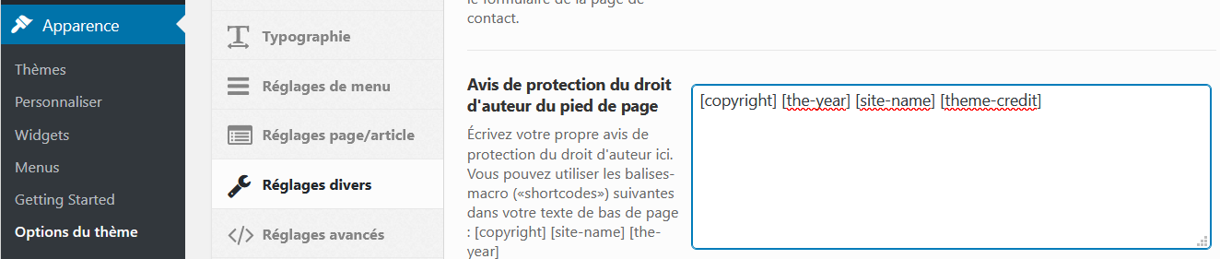

Par

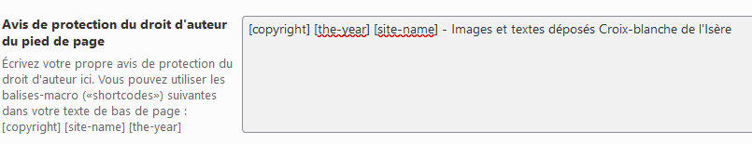

Pour obtenir



Le contenu de [siet-name] se modifie dans Réglages généraux, Titre du site

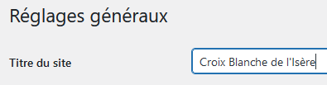

### Apparence – options du theme – styles avancés

Dans **Fond du pied de page**

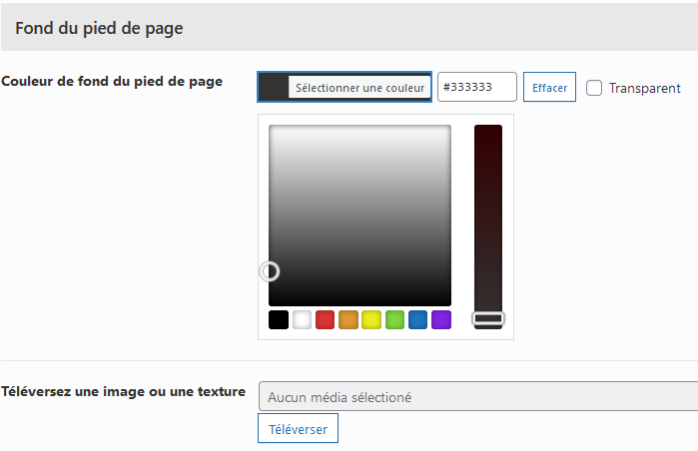

# Recup site croixblanche91.org

## Récupération du site

sauvegarde via backup Wordpress



On le Dézippe

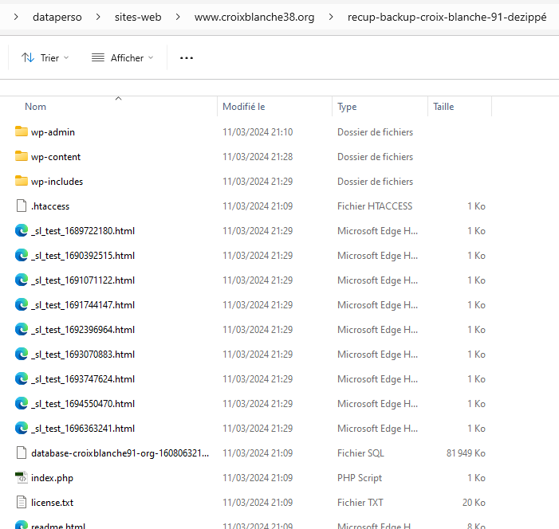

## Procédure Récupération/Transfert

Par exemple en **https://formation-grenoble-informatique.com**/

Procédure en [Migration Wordpress manuelle facile et sans erreur (creation-de-site.eu)](https://creation-de-site.eu/migration-wordpress-facile-et-sans-erreur/)

### Transfert des fichiers des fichiers du site à migrer

Recup et publication de tous les fichiers via FTP dans le nouvel hébergement

### import de la base de données

Ouvrez phpMyAdmin sur le nouvel hébergement, et créer / vider une nouvelle base de données. Importez la base de données que vous aviez précédemment exportée en interclassement utf8_general_ci.

### Modification de la table wp_options

Allez dans la table wp_options (wp_ a probablement été modifié par votre préfixe) et modifiez les deux premières lignes **siteurl** et **home**

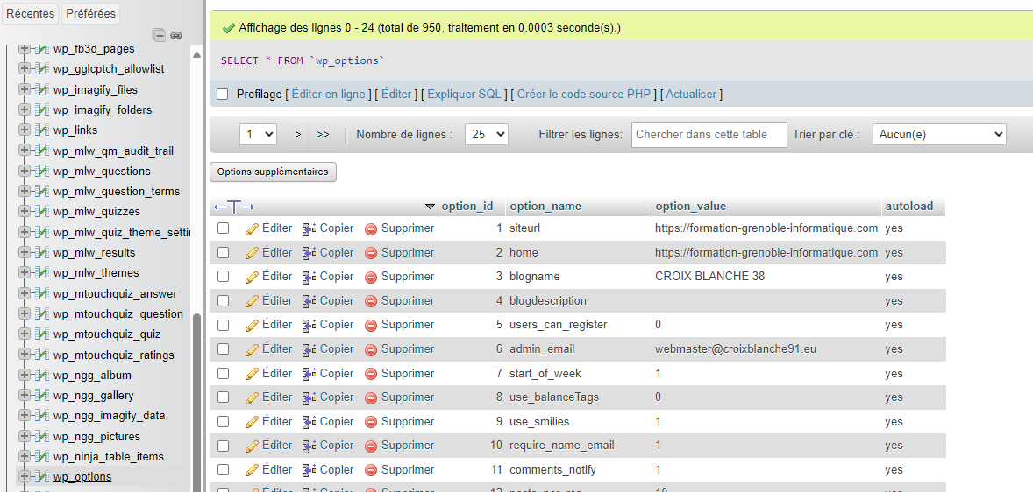

### Modification du fichier wp-config.php

Dans le dossier où vous avez transféré votre site, ouvrez le fichier wp-config.php, Remplacez les données suivantes par celles de votre nouvelle base de données.

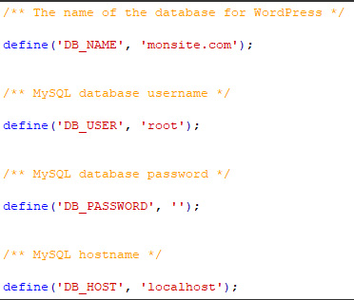 par exemple

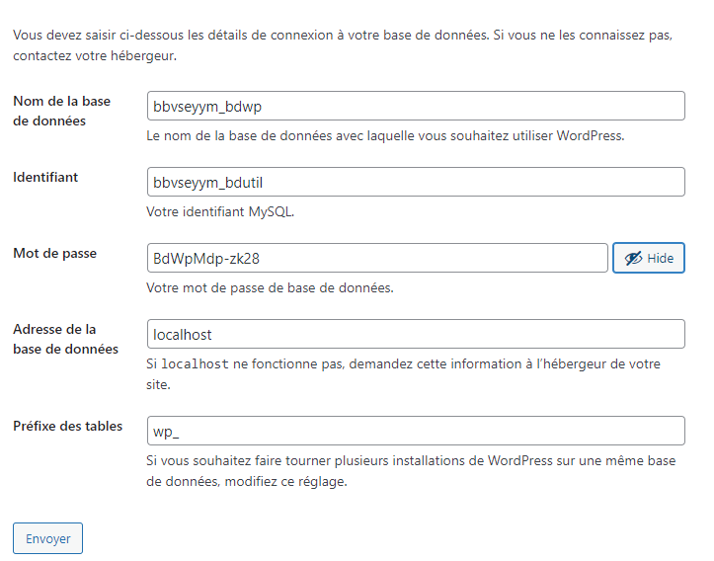

### Modification du fichier .htaccess

En ligne

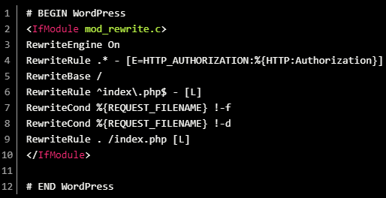

Local (base Wamp)

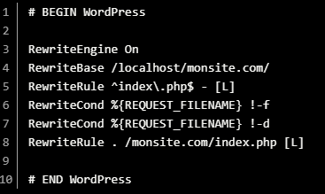

## Adminwebcb38 Accès backend

On a crée tout de suite un compte Admin

